Козин О.И. ИПБ-15

Лабораторная работа №0.
Удобный интерфейс.
Яндекс Погода
Вполне обычный сервис прогноза погоды, но с очень удобной функцией наложения некоторых погодный явлений на карту.
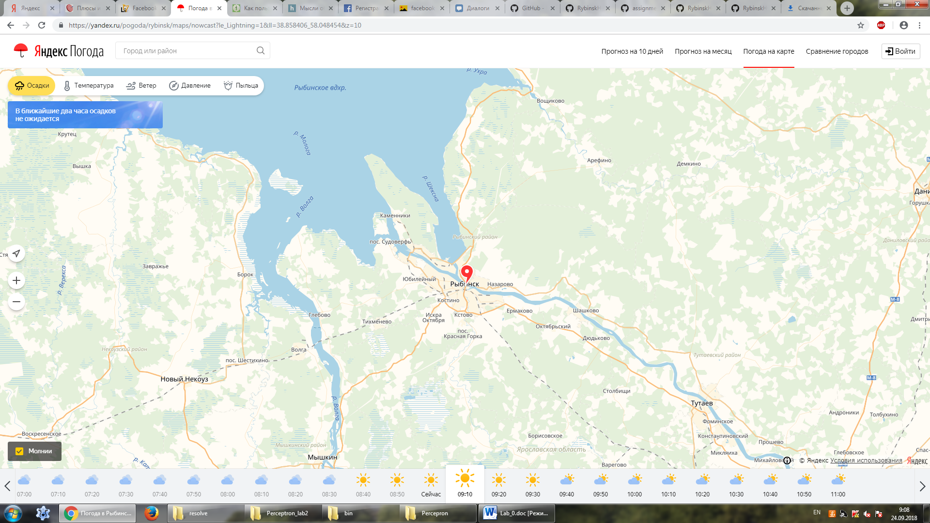

Неудобный интерфейс.
Facebok
Непонятный, некрасивый, перегруженный, много рекламы.
Невозможно найти нужную функцию, постоянные предложения (людей, групп, событий)
